Laboratório de Visualização de Dados com Python e Matplotlib
Nome: Felipe Sanches Venancio RA: 251670

Objetivo do Laboratório:
Neste laboratório, você irá explorar diferentes tipos de visualizações de dados utilizando as bibliotecas Matplotlib e Python. Você aprenderá a criar histogramas, gráficos de dispersão, gráficos de pizza, gráficos de barras e gráficos de linha em Python.
Ao final, você será capaz de escolher o tipo de gráfico mais apropriado para representar seus dados e entender como personalizar visualizações para transmitir informações de forma eficaz.

Dados Interessantes para Visualização
Para este laboratório, utilizaremos um conjunto de dados fictício sobre a venda de frutas em uma loja ao longo de um mês. Os dados incluem:
- Frutas: Maçãs, Bananas, Laranjas, Uvas, Morangos
- Vendas (em unidades): 150, 200, 100, 80, 120
- Preços (em dólares): 0.5, 0.3, 0.4, 0.6, 0.8
- Dias da semana: 1 a 30 (representando os dias do mês)
- Temperatura média (em °C): Valores aleatórios entre 15 e 30 para cada dia

1. Histograma
Função: plt.hist()
O histograma é uma representação gráfica da distribuição de um conjunto de dados. Ele divide os dados em intervalos (bins) e conta quantas observações caem em cada intervalo.
Parâmetros:
x: Os dados a serem plotados. Neste caso, um array de temperaturas.
bins: O número de intervalos (bins) em que os dados serão divididos. Aqui, usamos 10 bins.
color: A cor das barras do histograma. Usamos 'blue'.
alpha: A transparência das barras, onde 0 é totalmente transparente e 1 é totalmente opaco.
title, xlabel, ylabel: Títulos e rótulos dos eixos.
Dados Usados:
temperaturas: Um array de 30 valores inteiros aleatórios entre 15 e 30, representando a temperatura média em °C ao longo de um mês.
Faixa de valores: 15 a 30 °C.
import numpy as np
import matplotlib.pyplot as plt
# Dados de temperatura média
temperaturas = np.random.randint(15, 30, size=30)
temperaturas
# Criando o histograma
plt.figure(figsize=(8, 5))
(n, bins, patches) = plt.hist(, bins=, color='blue', alpha=0.7) #temperaturas, bins=5
plt.title('Distribuição da Temperatura Média')
plt.xlabel('Temperatura (°C)')
plt.ylabel('Frequência')
plt.grid(axis='y', alpha=0.75)
plt.show()
# Mostrando os intervalos
print("Mostrar intervalos: ", bins)

2. Gráfico de Dispersão
Função: plt.scatter()
O gráfico de dispersão é usado para mostrar a relação entre duas variáveis. Cada ponto representa uma observação no espaço bidimensional.
Parâmetros:
x: Os dados para o eixo x. Neste caso, os preços das frutas.
y: Os dados para o eixo y. Aqui, as vendas das frutas.
color: A cor dos pontos no gráfico. Usamos 'green'.
title, xlabel, ylabel: Títulos e rótulos dos eixos.
Dados Usados:
vendas: Uma lista de vendas correspondentes em unidades: [150, 200, 100, 80, 120].
precos: Uma lista de preços correspondentes em dólares: [0.5, 0.3, 0.4, 0.6, 0.8].
Faixa de valores: Preços de 0.3 a 0.8 R$ e vendas de 80 a 200 unidades.
# Gerando vendas e preços aleatórios
np.random.seed(0) # Para reprodutibilidade
frutas = ['Maçãs', 'Bananas', 'Laranjas', 'Uvas', 'Morangos'] * 4 # Frutas repetidas
vendas = np.random.randint(50, 300, size=20) # Vendas entre 50 e 300 unidades
precos = np.random.uniform(0.2, 1.5, size=20).round(1) # Preços entre 0.2 e 1.5 R$
print("vendas:", vendas)
print("precos:", precos)
# Criando o gráfico de dispersão
plt.figure(figsize=(10, 6))
plt.scatter(, color='green') #precos, vendas
plt.title('Vendas vs Preço das Frutas')
plt.xlabel('Preço (R$)')
plt.ylabel('Vendas (unidades)')
plt.xticks(np.round(precos, 2)) # Arredondando os preços para melhor visualização
plt.yticks(np.arange(0, 301, 50)) # Definindo os ticks do eixo y
plt.show()

3. Gráfico de Pizza
Função: plt.pie()
O gráfico de pizza é usado para mostrar a proporção de partes em relação ao todo. Cada fatia representa uma categoria e sua proporção em relação ao total.
Parâmetros:
x: Os dados que representam as proporções. Aqui, as vendas das frutas.
labels: Rótulos para cada fatia do gráfico. Usamos os nomes das frutas.
autopct: Formato para mostrar a porcentagem em cada fatia. Usamos '%1.1f%%' para mostrar uma casa decimal.
startangle: O ângulo de início para a primeira fatia. Usamos 140 graus para uma melhor visualização.
title: Título do gráfico.
Dados Usados:
frutas: Uma lista de frutas. vendas: Uma lista de vendas correspondentes em unidades: [150, 200, 100, 80, 120].
# Dados de vendas e frutas
frutas = ['Maçãs', 'Bananas', 'Laranjas', 'Uvas', 'Morangos']
vendas = [150, 200, 100, 80, 120]
# Criando o gráfico de pizza
plt.figure(figsize=(8, 5))
plt.pie(, labels=, autopct='%1.1f%%', startangle=140) #vendas, labels=frutas
plt.title('Proporção de Vendas por Fruta')
plt.axis('equal') # Para garantir que o gráfico seja um círculo
plt.show()

4. Gráfico de Barras
Função: plt.bar()
O gráfico de barras é usado para comparar diferentes categorias. Cada barra representa uma categoria e sua altura é proporcional ao valor.
Parâmetros:
x: As categorias que serão representadas no eixo x. Aqui, as frutas.
height: Os valores correspondentes a cada categoria. Usamos as vendas.
color: A cor das barras. Usamos 'orange'.
title, xlabel, ylabel: Títulos e rótulos dos eixos.
Dados Usados:
frutas: Uma lista de frutas.
vendas: A mesma lista de vendas: [150, 200, 100, 80, 120].
# Dados de vendas e frutas
frutas = ['Maçãs', 'Bananas', 'Laranjas', 'Uvas', 'Morangos']
vendas = [150, 200, 100, 80, 120]
# Criando o gráfico de barras
plt.figure(figsize=(8, 5))
plt.bar(, color='orange') #frutas, vendas
plt.title('Vendas de Frutas')
plt.xlabel('Frutas')
plt.ylabel('Vendas (unidades)')
plt.grid(axis='y', alpha=0.65)
plt.show()

5. Gráfico de Linha
Função: plt.plot()
O gráfico de linha é usado para mostrar a tendência de uma variável ao longo do tempo. Cada ponto é conectado por uma linha, mostrando a evolução dos dados.
Parâmetros:
x: Os dados para o eixo x. Aqui, os dias do mês.
y: Os dados para o eixo y. Aqui, as vendas diárias.
marker: O estilo do marcador para os pontos. Usamos 'o' para círculos.
color: A cor da linha. Usamos 'purple'.
title, xlabel, ylabel: Títulos e rótulos dos eixos.
Dados Usados:
dias: Um array de 30 valores representando os dias do mês: [1, 2, ..., 30].
vendas_diarias: Um array de 30 valores inteiros aleatórios entre 50 e 200, representando as vendas diárias.
# Criando dados fictícios para vendas ao longo do mês
dias = np.arange(1, 31)
vendas_diarias = np.random.randint(50, 200, size=30)
print("dias:", dias)
print("vendas_diarias: ", vendas_diarias)
dias: [ 1 2 3 4 5 6 7 8 9 10 11 12 13 14 15 16 17 18 19 20 21 22 23 24
25 26 27 28 29 30]
vendas_diarias: [ 74 181 64 138 66 157 122 161 185 109 137 116 117 152 177 117 62 110
105 190 136 69 150 179 141 160 129 145 183 77]
# Criando o gráfico de linha
plt.figure(figsize=(10, 5))
plt.plot(, marker='o', color='purple') #dias, vendas_diarias
plt.title('Vendas Diárias de Frutas ao Longo do Mês')
plt.xlabel('Dia do Mês')
plt.ylabel('Vendas (unidades)')
plt.xticks(dias)
plt.grid()
plt.show()

Tarefa: Criação de Gráficos com Diferentes Tipos de Dados

Objetivo da Tarefa:
Nesta tarefa, você irá criar os mesmos tipos de gráficos (histograma, gráfico de dispersão, gráfico de pizza, gráfico de barras e gráfico de linha) utilizando diferentes conjuntos de dados.
Cada conjunto de dados deve conter 50 itens. Você irá explorar como diferentes dados podem ser visualizados e como a escolha do gráfico pode impactar a interpretação das informações.

Conjuntos de Dados
Dados de Vendas de Livros:
Gêneros: Ficção, Não-ficção, Fantasia, Biografia, Ciência.
Vendas (em unidades): Valores aleatórios entre 100 e 500.
Preços (em dólares): Valores aleatórios entre 5 e 30.
Dados de Temperaturas em Cidades:
Cidades: 50 cidades diferentes.
Temperaturas (em °C): Valores aleatórios entre 10 e 40.
Dados de Notas de Alunos:
Alunos: 50 alunos.
Notas: Valores aleatórios entre 0 e 100.
# Dados de Vendas de Livros
np.random.seed(0) # Para reprodutibilidade
generos = ['Ficção', 'Não-ficção', 'Fantasia', 'Biografia', 'Ciência']
vendas_livros = np.random.randint(100, 500, size=50) # Vendas entre 100 e 500
precos_livros = np.random.uniform(5, 30, size=50) # Preços entre 5 e 30 USD
# Criando listas para os dados de vendas de livros
livros = []
for i in range(50):
genero = np.random.choice(generos) # Escolhe um gênero aleatório
livros.append((genero, vendas_livros[i], precos_livros[i]))
# Exibindo os dados gerados
print("Dados de Vendas de Livros:")
for livro in livros[:5]: # Mostrando os primeiros 5 itens
print(f"Gênero: {livro[0]}, Vendas: {livro[1]}, Preço: {livro[2]:.2f} USD")
print()
---------------------------------------------------------------------------
NameError Traceback (most recent call last)
/tmp/ipykernel_626/2005217292.py in <cell line: 0>()
1 # Dados de Vendas de Livros
----> 2 np.random.seed(0) # Para reprodutibilidade
3 generos = ['Ficção', 'Não-ficção', 'Fantasia', 'Biografia', 'Ciência']
4 vendas_livros = np.random.randint(100, 500, size=50) # Vendas entre 100 e 500
5 precos_livros = np.random.uniform(5, 30, size=50) # Preços entre 5 e 30 USD
NameError: name 'np' is not defined
# Dados de Temperaturas em Cidades
cidades = [f"Cidade {i+1}" for i in range(50)] # 50 cidades
temperaturas = np.random.randint(10, 41, size=50) # Temperaturas entre 10 e 40 °C
# Criando listas para os dados de temperaturas
temperaturas_cidades = list(zip(cidades, temperaturas))
# Exibindo os dados gerados
print("Dados de Temperaturas em Cidades:")
for cidade in temperaturas_cidades[:5]: # Mostrando os primeiros 5 itens
print(f"{cidade[0]}: {cidade[1]} °C")
print()
# 3. Dados de Notas de Alunos
alunos = [f"Aluno {i+1}" for i in range(50)] # 50 alunos
notas = np.random.randint(0, 101, size=50) # Notas entre 0 e 100
# Criando listas para os dados de notas
notas_alunos = list(zip(alunos, notas))
# Exibindo os dados gerados
print("Dados de Notas de Alunos:")
for aluno in notas_alunos[:5]: # Mostrando os primeiros 5 itens
print(f"{aluno[0]}: Nota {aluno[1]}")

T1- Histograma:
- Crie um histograma para visualizar a distribuição das vendas de livros.
import numpy as np
import matplotlib.pyplot as plt
np.random.seed(0)
# Dados
vendas = np.random.randint(100, 500, size=50)
temperaturas = np.random.randint(10, 41, size=50)
# Histograma de vendas
plt.figure()
plt.hist(vendas, bins=10)
plt.title("Distribuição das Vendas de Livros")
plt.xlabel("Vendas")
plt.ylabel("Frequência")
plt.show()
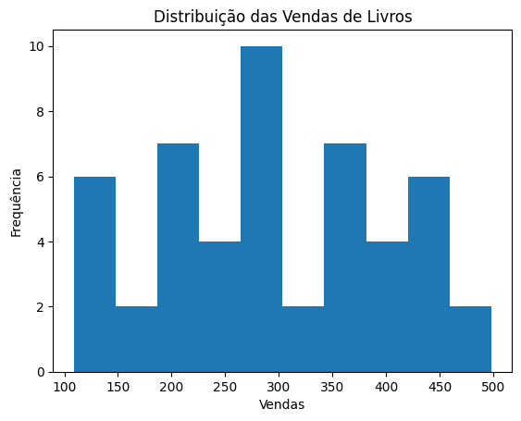
- Crie um histograma para visualizar a distribuição das temperaturas nas cidades.
import numpy as np
import matplotlib.pyplot as plt
# Histograma de temperaturas
plt.figure()
plt.hist(temperaturas, bins=10)
plt.title("Distribuição das Temperaturas")
plt.xlabel("Temperatura (°C)")
plt.ylabel("Frequência")
plt.show()
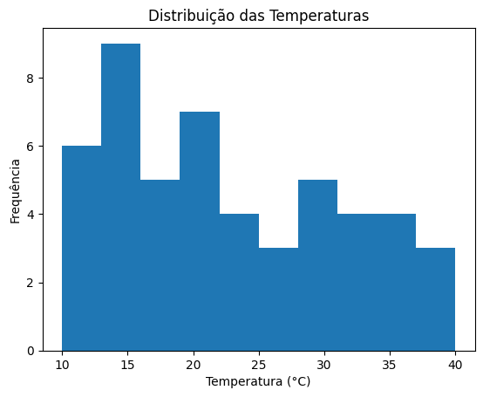

T2- Gráfico de Dispersão:
Crie um gráfico de dispersão para mostrar a relação entre o preço dos livros e as vendas.
import numpy as np
import matplotlib.pyplot as plt
np.random.seed(0)
vendas = np.random.randint(100, 500, size=50)
precos = np.random.uniform(5, 30, size=50)
plt.figure()
plt.scatter(precos, vendas)
plt.title("Preço vs Vendas")
plt.xlabel("Preço (USD)")
plt.ylabel("Vendas")
plt.show()
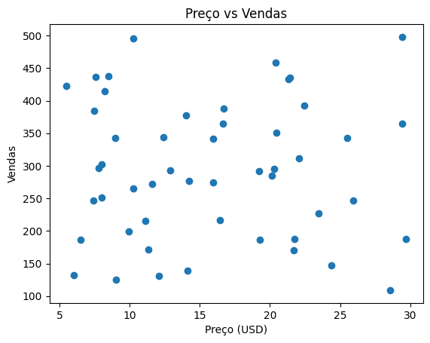

T3- Gráfico de Pizza:
Crie um gráfico de pizza para mostrar a proporção de vendas por gênero de livros.
import numpy as np
import matplotlib.pyplot as plt
from collections import defaultdict
np.random.seed(0)
generos = ['Ficção', 'Não-ficção', 'Fantasia', 'Biografia', 'Ciência']
vendas = np.random.randint(100, 500, size=50)
vendas_por_genero = defaultdict(int)
for i in range(50):
genero = np.random.choice(generos)
vendas_por_genero[genero] += vendas[i]
plt.figure()
plt.pie(vendas_por_genero.values(), labels=vendas_por_genero.keys(), autopct='%1.1f%%')
plt.title("Vendas por Gênero")
plt.show()
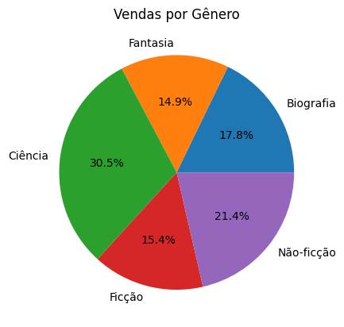

T4- Gráfico de Barras:
- Crie um gráfico de barras para comparar as vendas de cada gênero de livros.
import numpy as np
import matplotlib.pyplot as plt
from collections import defaultdict
np.random.seed(0)
generos = ['Ficção', 'Não-ficção', 'Fantasia', 'Biografia', 'Ciência']
vendas = np.random.randint(100, 500, size=50)
vendas_por_genero = defaultdict(int)
for i in range(50):
genero = np.random.choice(generos)
vendas_por_genero[genero] += vendas[i]
plt.figure()
plt.bar(vendas_por_genero.keys(), vendas_por_genero.values())
plt.title("Vendas por Gênero")
plt.xlabel("Gênero")
plt.ylabel("Total de Vendas")
plt.show()
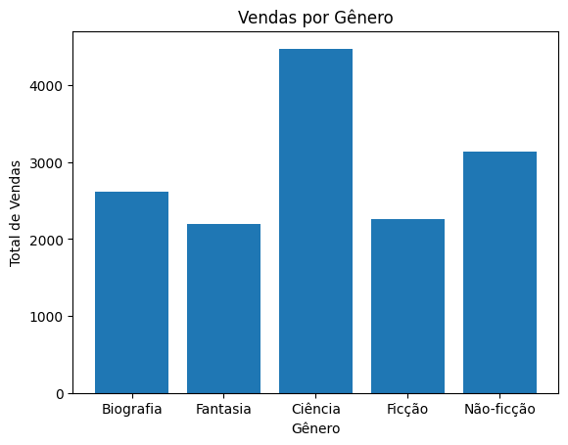
- Crie um gráfico de barras para comparar a temperatura média em cada cidade.
import numpy as np
import matplotlib.pyplot as plt
np.random.seed(0)
cidades = [f"Cidade {i+1}" for i in range(10)]
temperaturas = np.random.randint(10, 41, size=10)
plt.figure()
plt.bar(cidades, temperaturas)
plt.xticks(rotation=45)
plt.title("Temperatura por Cidade")
plt.xlabel("Cidades")
plt.ylabel("Temperatura (°C)")
plt.show()
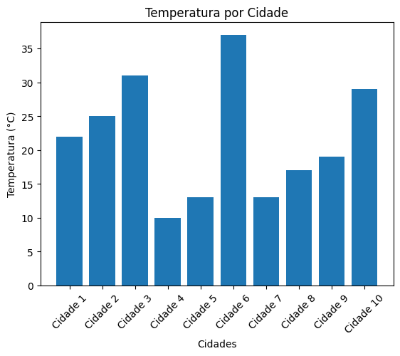
- Crie um gráfico de barras para comparar a média das notas dos alunos por turma (gerar turmas aleatórias).
import numpy as np
import matplotlib.pyplot as plt
from collections import defaultdict
import random
np.random.seed(0)
notas = np.random.randint(0, 101, size=50)
turmas = ['A', 'B', 'C']
notas_por_turma = defaultdict(list)
for i in range(50):
turma = random.choice(turmas)
notas_por_turma[turma].append(notas[i])
medias = {t: sum(n)/len(n) for t, n in notas_por_turma.items()}
plt.figure()
plt.bar(medias.keys(), medias.values())
plt.title("Média de Notas por Turma")
plt.xlabel("Turma")
plt.ylabel("Média")
plt.show()
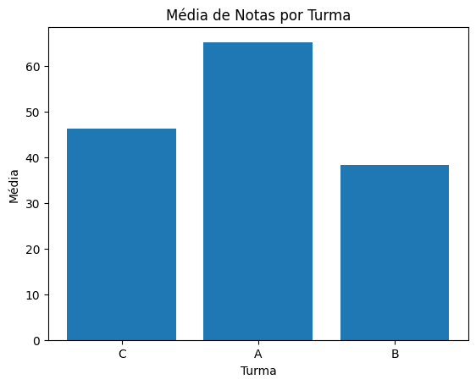

T5- Gráfico de Linha:
Crie um gráfico de linha para mostrar a evolução das notas dos alunos ao longo de 50 avaliações.
import numpy as np
import matplotlib.pyplot as plt
np.random.seed(0)
avaliacoes = list(range(1, 51))
notas = np.random.randint(0, 101, size=50)
plt.figure()
plt.plot(avaliacoes, notas)
plt.title("Evolução das Notas")
plt.xlabel("Avaliação")
plt.ylabel("Nota")
plt.show()
